La Shoah

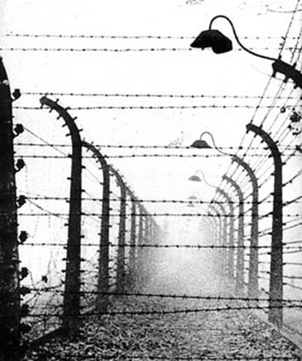
- Con il termine Shoah venne ufficialmente indicato lo sterminio degli ebrei operato dai nazisti.
- L’ideologia nazista si basava sull’affermazione della presunta superiorità genetica, fisica e intellettuale della razza ariana: gli ebrei pertanto, essendo un popolo inferiore, avrebbero dovuto essere eliminati.
- Il razzismo nei confronti degli ebrei nascondeva in realtà motivazioni di natura economica: Hitler, facendo leva sui sentimenti antisemiti diffusi tra la popolazione tedesca, indicò i cittadini ebrei come i responsabili delle ripetute crisi economiche che continuavano ad affliggere la Germania. Molte banche tedesche, infatti, erano controllate da ebrei: la loro eliminazione avrebbe pertanto favorito molti industriali e proprietari terrieri che, a causa della crisi economica, avevano chiesto ingenti prestiti alle banche e si erano perciò indebitati. In pratica Hitler trovò negli ebrei un capro espiatorio alla crisi economica degli anni 20.

LA SHOAH SI SVILUPPÒ IN DIVERSE FASI

- La privazione dei diritti civili dei cittadini ebrei.
Nel 1935 vengono emanate le “leggi di Norimberga” secondo le quali gli ebrei sono esclusi dal diritto di voto e dagli impieghi pubblici, dall’esercizio di professioni libere, dal commercio, dalle banche, dall’editoria; sono inoltre proibiti i matrimoni misti e dichiarati nulli quelli già celebrati.

- Confisca dei beni e campi di lavoro.
Nel 1938 vengono confiscati tutti i patrimoni ebraici dal Partito nazista e, nella “notte dei cristalli” (9-10 novembre 1938), migliaia di case e di negozi ebraici vengono distrutti e saccheggiati, 200 sinagoghe incendiate, uccisi 90 ebrei e 20.000 avviati ai campi di lavoro (lager o campi di concentramento). In questi campi venivano rinchiusi i prigionieri divisi in diverse categorie: al gradino più basso vi erano gli ebrei, contrassegnati da una stella gialla, destinati a subire ogni genere di sopruso da parte dei guardiani del campo o dagli stessi detenuti; poi vi erano gli zingari e gli omosessuali (triangolo rosa), quindi gli emarginati e i disoccupati (triangolo nero), gli avversari politici (triangolo rosso), i sacerdoti e i testimoni di Geova (triangolo viola) e infine i criminali comuni (triangolo verde) i quali aiutavano a mantenere la disciplina. La gestione dei campi era affidata alle SS che reclutavano “sistematicamente e scientificamente” la deportazione dei prigionieri nei campi. Durante il regime nazista furono deportati circa 10 milioni di individui che vivevano in condizioni disumane sottoposti a denutrizione, mancanza di igiene e riscaldamento, lavoro estenuante, umiliazione continua.

- I ghetti.
Con l'invasione della Polonia (1939) durante la Seconda Guerra Mondiale, i nazisti si trovarono di fronte ad una popolazione ebraica di gran lunga più numerosa che in occidente e per questo si passò alla segregazione coatta (forzata) degli ebrei all'interno di una serie di quartieri cittadini. Queste zone vennero chiamate ghetti e all'inizio non ci furono resistenze da parte degli ebrei, anche perchè era ancora inimmaginabile il folle progetto di Hitler (la soluzione finale – lo sterminio di massa). I ghetti erano circondati da filo spinato, muri e guardie armate: qui gli ebrei erano costretti a vivere separati dalla società e in precarie condizioni sanitarie ed economiche.

- La soluzione finale.
Inizialmente il regime nazista intendeva rendere la vita degli ebrei talmente insopportabile da indurli a emigrare ma, dopo lo scoppio della II Guerra Mondiale, furono avviate le procedure per la tristemente nota “soluzione finale” che prevedeva lo sterminio di tutti gli ebrei. Le SS così iniziarono il genocidio di massa facendo uso, nei campi di lavoro, delle camere a gas o dei forni crematori come mezzi di eliminazione radicale. I campi di lavoro diventarono veri e propri campi di sterminio: questi furono concentrati in Polonia nei pressi di Auschwitz. In questo modo nell’arco di poco tempo vennero sterminati circa 6 milioni di ebrei.

